新 书 推 荐

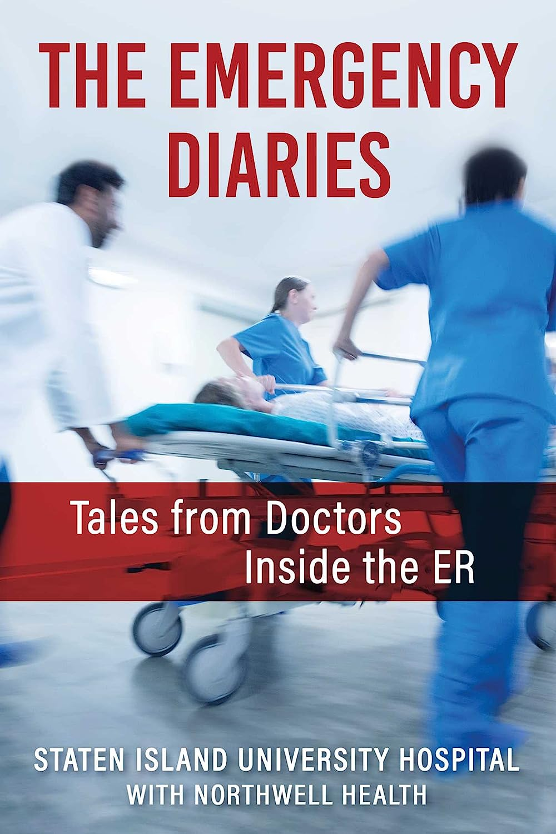
中文书名：《急诊日记：急诊室医生的故事》
英文书名：The Emergency Diaries: Tales from Doctors Inside the ER
作 者：Staten Island University Hospital
出 版 社：Skyhorse
代理公司：ANA/Leah
出版时间：2023年11月
代理地区：中国大陆、台湾
页 数：224页
审读资料：电子稿
类 型：非小说/传记回忆录

内容简介：

史坦顿岛大学医院急诊室内的医生们讲述了悲惨而充满希望的故事，史坦顿岛大学医院是纽约最大的医疗保健提供者诺斯韦尔健康的旗舰医院之一。

一年365天，每天24小时开放——无论是冬季风暴、飓风还是全球流行病——急诊室对任何社区的安全都至关重要。日复一日，成千上万的患者进门解决他们眼前的医疗需求。从危及生命的疾病和伤害到喉咙痛和手指割伤，急诊室医生和护士是出现问题时的第一道防线。

由真正的急诊科医生撰写的一系列文章和故事，《急诊日记》让读者一瞥医学界最优秀的人的心灵和思想，以及这些日常英雄面临的看似无法克服的挑战。医生们讲述了他们职业的挑战性和塑造他们生活的事件的第一手资料，并分享了他们医疗生涯中一直持续到今天的关键时刻。

无论是传递坏消息，还是在瞬间做出拯救生命的决定，这个职业的极端情况都可能是压倒性的。急诊室医生和护士在照顾患者时面临着巨大的压力，要表现得优雅、精确和坚强。近年来，近年来，更大的全国性事件——如阿片类药物流行、自然灾害和冠状病毒大流行——只会加剧这种压力。

这本令人心酸而充满希望的书讲述了他们的故事，并证明了他们令人难以置信的韧性和为更大的利益做出的牺牲。

作者简介：

史坦顿岛大学医院 （SIUH） 是一家拥有668张床位的双校区医院，隶属于纽约州最大的医疗保健提供商诺斯韦尔健康中心。自1861年以来，它一直为社区服务。这两个急诊科每年共治疗超过125，000名患者，为成人和儿童提供专门的创伤和重症监护。它获得了急诊护士协会的2022年灯笼奖，以表彰其在领导力、实践、教育、宣传和研究方面的卓越和创新表现。史坦顿岛大学医院的急诊科医生在9月11日恐怖袭击，超级风暴桑迪和新冠肺炎疫情大流行等灾难性紧急情况下治疗了这个行政区。

感谢您的阅读！
请将反馈信息发至：版权负责人
Email：Rights@nurnberg.com.cn
安德鲁·纳伯格联合国际有限公司北京代表处
北京市海淀区中关村大街甲59号中国人民大学文化大厦1705室, 邮编：100872
电话：010-82504106, 传真：010-82504200
公司网址：http://www.nurnberg.com.cn
书目下载：http://www.nurnberg.com.cn/booklist_zh/list.aspx
书讯浏览：http://www.nurnberg.com.cn/book/book.aspx
视频推荐：http://www.nurnberg.com.cn/video/video.aspx
豆瓣小站：http://site.douban.com/110577/
新浪微博：安德鲁纳伯格公司的微博_微博 (weibo.com)
微信订阅号：ANABJ2002


